2013/6/20
ヘンケルジャパン株式会社

ヘンケル、2液性超速硬化瞬間接着剤『Loctite 3092』 8月より発売開始
最大5mmの隙間に充填が可能。低白化タイプで仕上がりの外観も良好

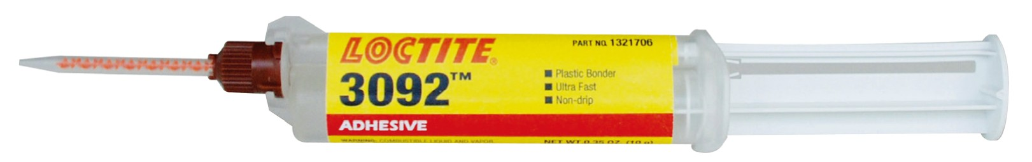
ドイツの化学・消費財メーカー ヘンケルの日本法人ヘンケルジャパン株式会社（本社：東京都品川区 社長：玉置 眞）の接着技術事業本部は、最大5mmの隙間に充填ができる2液性超速硬化瞬間接着剤「Loctite3092」を8月より発売開始いたします。

Loctite3092 製品画像

新製品「Loctite3092」は、2液性のジェル状接着剤で最大5mmの隙間を充填します。付属のミックスノズルを用いることで自動的に混合され、使用時の温度や湿度に関わらず速硬化し、低白化タイプのため、仕上がりの外観も良好です。同製品は、すでにヨーロッパで主に自動車補修用として使用されていますが、各種プラスチック、ゴム、木、紙、皮革などの多孔質の素材にも使用でき、 輸送機器、建機・農機、白物家電の修理のほか、工場などにおけるメンテナンスなど幅広い使用が可能です。

ヘンケルジャパンは7月5日から東京ビッグサイトで開催される「オートサービスショー2013」へ出展します。ブース*1では、自動車補修のための接着剤、シーリング剤、コーティング剤・チッピング剤、防錆剤などを紹介する他、新製品「Locitite3092」の隙間充填性、速硬化性や強度などを体感できるデモンストレーションなども予定しています。
*1ヘンケルジャパン ブース小間番号：529東5ホール

ヘンケルはブランドとテクノロジーのグローバルリーダーとして、ランドリー＆ホームケア、ビューティーケア、アドヒーシブテクノロジーズ（接着技術）の3つの分野で事業展開をしています。ヘンケルは1876年の創立以来、コンシューマービジネスおよび産業分野において、Persil (パーシル)、Schwarzkopf（シュワルツコフ）、Loctite（ロックタイト）などに代表される有名なブランドの数々と共に、グローバルにおけるマーケットリーダーとしての地位を維持しています。ヘンケルの従業員数は約47,000人であり、2012年度の売上高は165億1千万ユーロ、調整後の営業利益は23億3千5百万ユーロを計上しました。ヘンケルの優先株はドイツ株式指数DAXのリストに入っております。

－本件に関するお問合せ先－
ヘンケルジャパン株式会社 接着技術事業部門
マーケティング部 担当：小林由紀
TEL：045-758-1869 e-mail:yuki.kobayashi@jp.henkel.com
〒235-0017 横浜市磯子区新磯子町27-7

－本件に関する報道関係者のお問合せ先－
ヘンケルジャパン株式会社
広報代行：共同PR 高田、山神 Tel：03-3571-5236

